Király pizzázó weblapja

Készítette: Hoschek Csilla 14EC

Király Tamás 14EC

Tartalomjegyzék

1. Bevezetés, a téma ismertetése, témaválasztás indoklása, szakmai célkitűzés 3

2. Fejlesztői dokumentáció 4

2.1 Fejlesztőkörnyezet 4

2.2 Adatszerkezet 6

2.3 Algoritmusok 6

2.6 felmerülő problémák, nehézségek és megoldásaik 6

2.5 Tesztelés 7

2.5 Fejlesztési lehetőségek 7

3. Felhasználói dokumentáció 9

3.1 Program célja és funkciói 9

3.2 Szükséges eszközök és szoftverek 9

3.3 Telepítés és indítás 9

3.4 Program használata 9

3.5 Hibajelzések 9

3.6 Admin felhasználó lehetőségei 10

# 1. Bevezetés, a téma ismertetése, témaválasztás indoklása, szakmai célkitűzés

Az elkészült program egy pizzázó weboldalát mutatja be, melyet egy vállalkozás számára készítettünk, mint lehetőséget az online jelenlétének növelésére. A vállalkozás jelenleg csak a Facebookon van jelen, az ottani oldal azonban nehezen átlátható, az étlap pedig nehezen megtalálható,ami a felhasználói élményt rontja. Ennek következtében úgy döntöttünk, hogy egy átfogó, könnyen kezelhető weboldalt készítünk számukra, amely segítségével hatékonyabban kommunikálhatnak a potenciális vásárlókkal és megkönnyíthetik a rendelés folyamatát.

A téma választását indokolja a vállalkozás jelenlegi online jelenlétének hiányosságai, valamint az igény egy átlátható és könnyen kezelhető weboldal létrehozására. Személyes motivációnk közé tartozik a pizzakultúra iránti szeretetünk, valamint a kistelepülésen lévő pizzázó számára nyújtott segítség lehetősége.

Az elkészült weboldal a szoftverfejlesztő és tesztelő képzés részeként készült vizsgadokumentációként szolgál. Célunk, hogy bemutassuk a webfejlesztés teljes folyamatát, kezdve a tervezéstől egészen a kivitelezésig és a tesztelésig. Emellett szeretnénk részletesen dokumentálni a felmerülő problémákat és azok megoldását, valamint áttekinteni a fejlesztés során alkalmazott technológiákat és módszereket.

Szakmai célkitűzésünk, hogy egy modern, reszponzív és felhasználóbarát weboldalt hozzunk létre, amely segíti a vállalkozást az online jelenlétének javításában és a potenciális vásárlókhoz való hatékonyabb eljuttatásában. Emellett lehetőséget szeretnénk biztosítani arra is, hogy a weboldalt későbbi rendeléses oldalakhoz is fel lehessen használni, vagy akár azokra integrálható legyen.

Ez a vizsgaremek dokumentáció bemutatja a weboldal tervezési és kivitelezési folyamatát, valamint annak potenciális hasznosulási lehetőségeit a vállalkozás számára. A dokumentáció tárgyalja a fejlesztés lépéseit, az alkalmazott technológiákat és a felmerülő kihívásokat.

# 2. Fejlesztői dokumentáció

## 2.1 Fejlesztőkörnyezet

A pizzázó weblap fejlesztése során a következő eszközöket és technológiákat használtuk:

• Hardver: Számítógép, laptop

• Tervezés: Trello

• Programozási technologiák: HTML, CSS, JavaScript, Python, Mysql, Django

• Szoftverek:Visual studio code, , Paint

Hardver: Számítógép, laptop erőforrások:

**Minimum rendszerkövetelmény:**

* **Processzor:**1 gigahertzes (GHz) vagy gyorsabb processzor vagy SoC
* **RAM:**1 gigabájt (GB) 32 bites rendszerhez vagy 2 GB 64 bites rendszerhez
* **Merevlemez-terület:**16 GB 32 bites operációs rendszerhez vagy 20 GB 64 bites operációs rendszerhez
* **Videokártya:**A DirectX 9-es vagy újabb verziójával kompatibilis, WDDM 1.0 illesztőprogrammal
* **Kijelző:**800x600

**Ajánlott rendszerkövetelmény:**

* **Processzor:** 1 GHz-es vagy gyorsabb, legalább 2 magos, kompatibilis, 64 bites processzor vagy egylapkás rendszer (SoC)
* **Memória:** 4 GB RAM
* **Tárhely:** legalább 64 GB
* **Videokártya:** DirectX 12-kompatibilis vagy újabb, WDDM 2.0 típusú illesztőprogrammal
* **Képernyő:** Legalább 9" képátlójú, színcsatornánként 8 bites, nagy felbontású (720p) kijelző

Tervezés: Trello

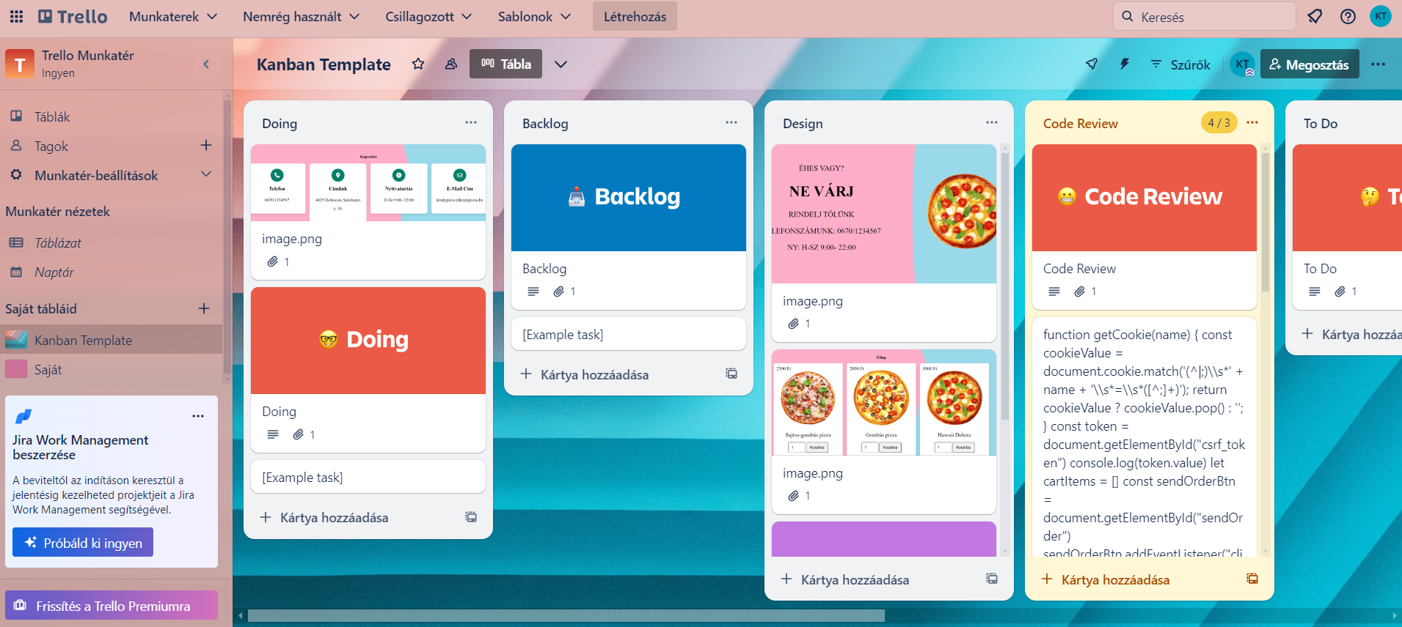

Ebben terveztük meg a weboldal kinézetét és itt bontottuk fel részekre a teendőket, hibákat, megoldásokat.

## 2.2 Adatszerkezet

Az alkalmazás adatszerkezete az alábbiak szerint alakult:

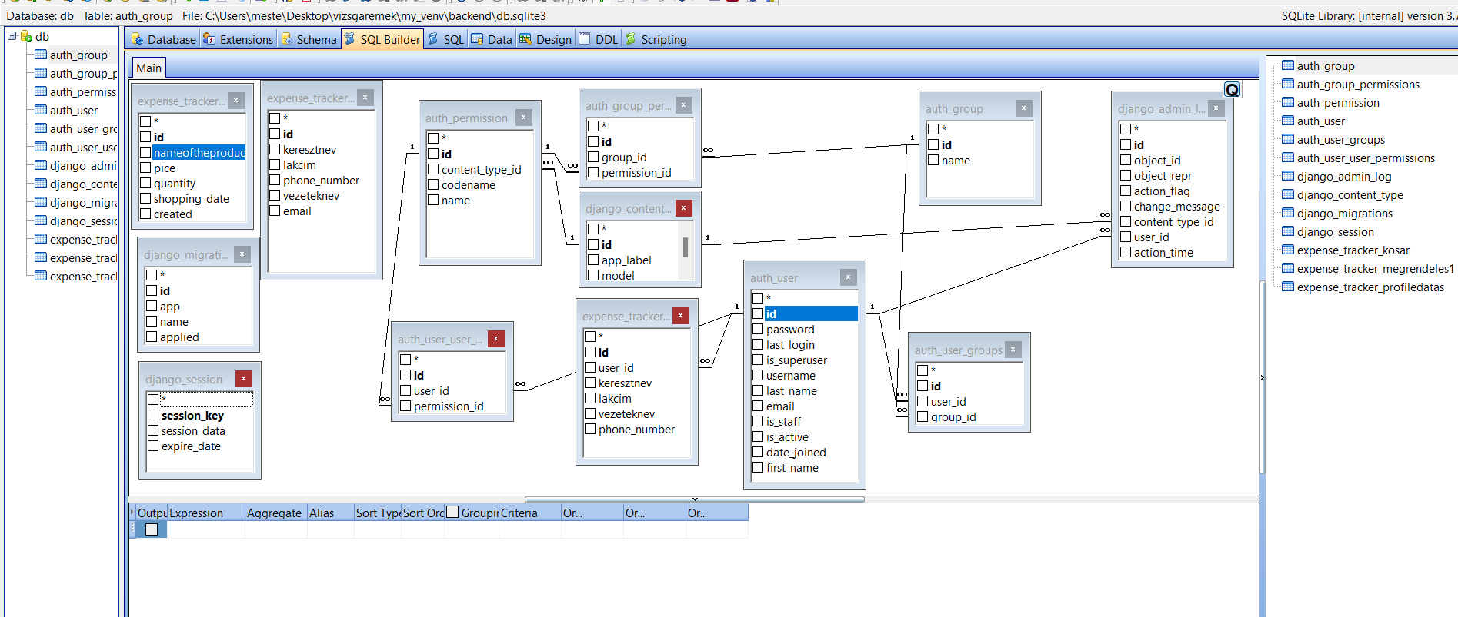

• Adatbázis: SQLite

• Táblák: Users, Pizzas, Orders

**Database: [db]**

File name: C:\Users\meste\Desktop\vizsgaremek\my_venv\backend\db.sqlite3

File size: 155648 bytes

Default cache size: 2000

Page size: 4096

Encoding: UTF-8

Auto vacuum: 0

Tables: 13

Views: 0

------------------------------------------------------------

**Table [auth_group]**

Fields: 2

[id]: integer NOT NULL

[name]: varchar(150) NOT NULL

Foreign Keys: 0

Indexes: 2

[] PRIMARY

[id] AUTOINCREMENT

[sqlite_autoindex_auth_group_1] UNIQUE

[name]

Triggers: 0

Unique constraints: 1

[] Fields: [name]

Check constraints: 0

------------------------------------------------------------

**Table [auth_group_permissions]**

Fields: 3

[id]: integer NOT NULL

[group_id]: integer NOT NULL

[permission_id]: integer NOT NULL

Foreign Keys: 2

[] ([group_id]) REFERENCES [auth_group]([id]) DEFERRABLE INITIALLY DEFERRED

[] ([permission_id]) REFERENCES [auth_permission]([id]) DEFERRABLE INITIALLY DEFERRED

Indexes: 4

[] PRIMARY

[id] AUTOINCREMENT

[auth_group_permissions_group_id_b120cbf9]

[group_id]

[auth_group_permissions_group_id_permission_id_0cd325b0_uniq] UNIQUE

[group_id]

[permission_id]

[auth_group_permissions_permission_id_84c5c92e]

[permission_id]

Triggers: 0

Unique constraints: 0

Check constraints: 0

------------------------------------------------------------

**Table [auth_permission]**

Fields: 4

[id]: integer NOT NULL

[content_type_id]: integer NOT NULL

[codename]: varchar(100) NOT NULL

[name]: varchar(255) NOT NULL

Foreign Keys: 1

[] ([content_type_id]) REFERENCES [django_content_type]([id]) DEFERRABLE INITIALLY DEFERRED

Indexes: 3

[] PRIMARY

[id] AUTOINCREMENT

[auth_permission_content_type_id_2f476e4b]

[content_type_id]

[auth_permission_content_type_id_codename_01ab375a_uniq] UNIQUE

[content_type_id]

[codename]

Triggers: 0

Unique constraints: 0

Check constraints: 0

------------------------------------------------------------

**Table [auth_user]**

Fields: 11

[id]: integer NOT NULL

[password]: varchar(128) NOT NULL

[last_login]: datetime

[is_superuser]: bool NOT NULL

[username]: varchar(150) NOT NULL

[last_name]: varchar(150) NOT NULL

[email]: varchar(254) NOT NULL

[is_staff]: bool NOT NULL

[is_active]: bool NOT NULL

[date_joined]: datetime NOT NULL

[first_name]: varchar(150) NOT NULL

Foreign Keys: 0

Indexes: 2

[] PRIMARY

[id] AUTOINCREMENT

[sqlite_autoindex_auth_user_1] UNIQUE

[username]

Triggers: 0

Unique constraints: 1

[] Fields: [username]

Check constraints: 0

------------------------------------------------------------

**Table [auth_user_groups]**

Fields: 3

[id]: integer NOT NULL

[user_id]: integer NOT NULL

[group_id]: integer NOT NULL

Foreign Keys: 2

[] ([user_id]) REFERENCES [auth_user]([id]) DEFERRABLE INITIALLY DEFERRED

[] ([group_id]) REFERENCES [auth_group]([id]) DEFERRABLE INITIALLY DEFERRED

Indexes: 4

[] PRIMARY

[id] AUTOINCREMENT

[auth_user_groups_group_id_97559544]

[group_id]

[auth_user_groups_user_id_6a12ed8b]

[user_id]

[auth_user_groups_user_id_group_id_94350c0c_uniq] UNIQUE

[user_id]

[group_id]

Triggers: 0

Unique constraints: 0

Check constraints: 0

------------------------------------------------------------

**Table [auth_user_user_permissions]**

Fields: 3

[id]: integer NOT NULL

[user_id]: integer NOT NULL

[permission_id]: integer NOT NULL

Foreign Keys: 2

[] ([user_id]) REFERENCES [auth_user]([id]) DEFERRABLE INITIALLY DEFERRED

[] ([permission_id]) REFERENCES [auth_permission]([id]) DEFERRABLE INITIALLY DEFERRED

Indexes: 4

[] PRIMARY

[id] AUTOINCREMENT

[auth_user_user_permissions_permission_id_1fbb5f2c]

[permission_id]

[auth_user_user_permissions_user_id_a95ead1b]

[user_id]

[auth_user_user_permissions_user_id_permission_id_14a6b632_uniq] UNIQUE

[user_id]

[permission_id]

Triggers: 0

Unique constraints: 0

Check constraints: 0

------------------------------------------------------------

**Table [django_admin_log]**

Fields: 8

[id]: integer NOT NULL

[object_id]: text

[object_repr]: varchar(200) NOT NULL

[action_flag]: smallint unsigned NOT NULL

[change_message]: text NOT NULL

[content_type_id]: integer

[user_id]: integer NOT NULL

[action_time]: datetime NOT NULL

Foreign Keys: 2

[] ([content_type_id]) REFERENCES [django_content_type]([id]) DEFERRABLE INITIALLY DEFERRED

[] ([user_id]) REFERENCES [auth_user]([id]) DEFERRABLE INITIALLY DEFERRED

Indexes: 3

[] PRIMARY

[id] AUTOINCREMENT

[django_admin_log_content_type_id_c4bce8eb]

[content_type_id]

[django_admin_log_user_id_c564eba6]

[user_id]

Triggers: 0

Unique constraints: 0

Check constraints: 1

[] Expression: '"action_flag" >= 0'

------------------------------------------------------------

**Table [django_content_type]**

Fields: 3

[id]: integer NOT NULL

[app_label]: varchar(100) NOT NULL

[model]: varchar(100) NOT NULL

Foreign Keys: 0

Indexes: 2

[] PRIMARY

[id] AUTOINCREMENT

[django_content_type_app_label_model_76bd3d3b_uniq] UNIQUE

[app_label]

[model]

Triggers: 0

Unique constraints: 0

Check constraints: 0

------------------------------------------------------------

**Table [django_migrations]**

Fields: 4

[id]: integer NOT NULL

[app]: varchar(255) NOT NULL

[name]: varchar(255) NOT NULL

[applied]: datetime NOT NULL

Foreign Keys: 0

Indexes: 1

[] PRIMARY

[id] AUTOINCREMENT

Triggers: 0

Unique constraints: 0

Check constraints: 0

------------------------------------------------------------

**Table [django_session]**

Fields: 3

[session_key]: varchar(40) NOT NULL

[session_data]: text NOT NULL

[expire_date]: datetime NOT NULL

Foreign Keys: 0

Indexes: 2

[sqlite_autoindex_django_session_1] PRIMARY

[session_key]

[django_session_expire_date_a5c62663]

[expire_date]

Triggers: 0

Unique constraints: 0

Check constraints: 0

------------------------------------------------------------

**Table [expense_tracker_kosar]**

Fields: 6

[id]: integer NOT NULL

[nameoftheproduct]: varchar(255) NOT NULL

[pice]: integer NOT NULL

[quantity]: integer NOT NULL

[shopping_date]: datetime NOT NULL

[created]: datetime NOT NULL

Foreign Keys: 0

Indexes: 1

[] PRIMARY

[id] AUTOINCREMENT

Triggers: 0

Unique constraints: 0

Check constraints: 0

------------------------------------------------------------

**Table [expense_tracker_megrendeles1]**

Fields: 6

[id]: integer NOT NULL

[keresztnev]: varchar(255)

[lakcim]: varchar(255)

[phone_number]: varchar(255)

[vezeteknev]: varchar(255)

[email]: varchar(255)

Foreign Keys: 0

Indexes: 1

[] PRIMARY

[id] AUTOINCREMENT

Triggers: 0

Unique constraints: 0

Check constraints: 0

------------------------------------------------------------

**Table [expense_tracker_profiledatas]**

Fields: 6

[id]: integer NOT NULL

[user_id]: integer NOT NULL

[keresztnev]: varchar(255)

[lakcim]: varchar(255)

[vezeteknev]: varchar(255)

[phone_number]: varchar(255)

Foreign Keys: 1

[] ([user_id]) REFERENCES [auth_user]([id]) DEFERRABLE INITIALLY DEFERRED

Indexes: 2

[] PRIMARY

[id] AUTOINCREMENT

[expense_tracker_profiledatas_user_id_d3efb58e]

[user_id]

Triggers: 0

Unique constraints: 0

Check constraints: 0

------------------------------------------------------------

• Főbb változók: user_id, pizza_id, order_id

## 2.3 Algoritmusok

Az alkalmazás egyedi és érdekesebb algoritmusai közé tartoznak:

• Felhasználók bejelentkezésének és regisztrációjának ellenőrzése

• Rendelések validálása és feldolgozása

## 2.6 Érdekesebb kódrészletek

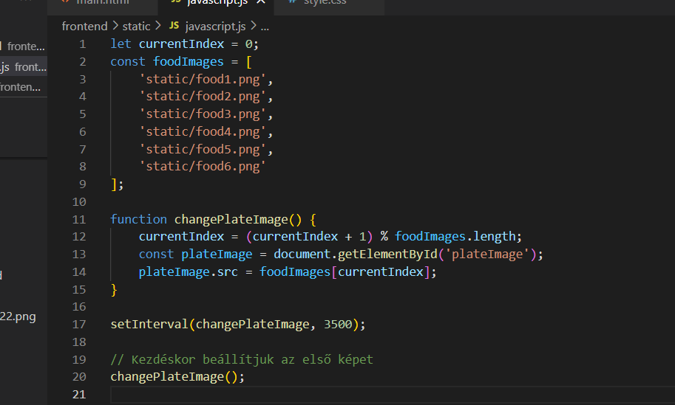

Ez a kódrészlet egy dinamikus képátváltó mechanizmust valósít meg, amelyet gyakran használnak webes alkalmazásokban.

A kód részlet magyarázata:

**1.** A kód egy currentIndex nevű változót definiál, aminek értéke 0.

**2.** Definiál egy foodImages nevű tömböt, ami ételképek elérési útvonalait tárolja.

**3.** A changePlateImage nevű függvény felelős a tányéron lévő kép cseréjéért.

**4.** A függvényben a currentIndex értékét 1-gyel növeli, majd modulozza a foodImages tömb hosszával. Ez biztosítja, hogy a currentIndex értéke 0 és a foodImages tömb hossza - 1 között maradjon.

**5.** A függvény lekéri a plateImage azonosítójú DOM elemet, ami valószínűleg a tányéron lévő képet megjelenítő HTML elem.

**6.** Beállítja a plateImage src attribútumát a foodImages tömb currentIndex indexű elemének elérési útjára. Ez megjeleníti a kiválasztott ételképet a tányéron.

**7.** A setInterval függvény 3500 milliszekuncendenként meghívja a changePlateImage függvényt. Ez azt jelenti, hogy a tányéron lévő kép 3,5 másodpercenként automatikusan változik.

**8.** A kód végén a changePlateImage függvényt meghívják egyszer, hogy az oldal betöltésekor az első ételkép megjelenjen a tányéron.

## 2.5 Tesztelés

Az alkalmazás tesztelése során a következő körülményeket vizsgáltuk:

• Különböző böngészők (Chrome, Firefox, Safari)

• Különböző eszközök (számítógép, mobiltelefon, tablet)

• Adatbázis hibakezelés

A Király Pizza weboldalon hibát tapasztaltunk a kosár funkciójával kapcsolatban. Amennyiben a vásárló **háromnál több terméket** helyezett a kosárba, a **"Kosárba" gomb** eltűnt, és csak három darab termék volt látható, a kosár teljes tartalma nem. Ez a hiba megakadályozta a vásárlókat a rendelés leadásában.

A probléma forrása a **CSS kód** volt, amely a kosár megjelenítését vezérelte. A kód nem vette figyelembe a kosárban lévő termékek számát, és nem bővítette a kosár méretét, ha az megtelt.

A hibát a következő **CSS kód** beillesztésével javítottuk:

.kosarr.active {

right: 0;

overflow: auto;

height: 100%;

}

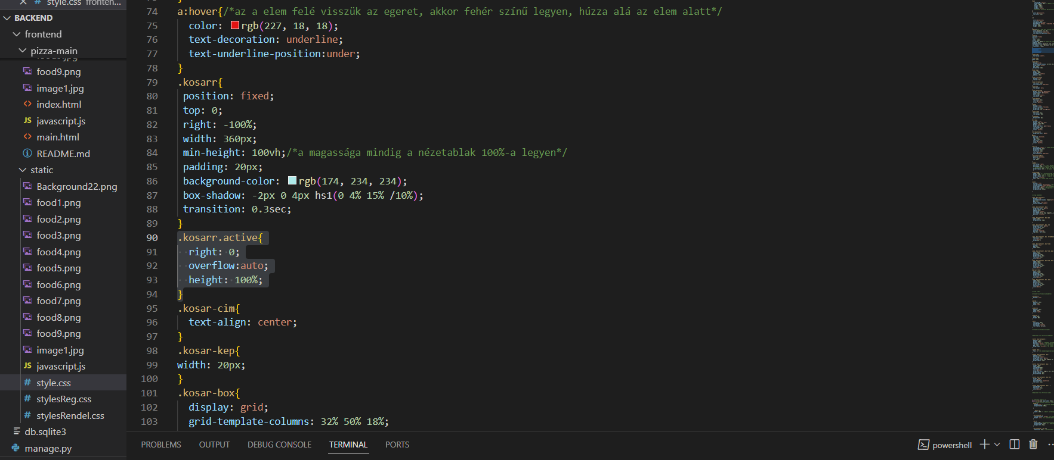

Ez a kód a következőket teszi:

* A kosarat a jobb oldali szélhez igazítja.
* Automatikus görgetést engedélyez, ha a kosár tartalma meghaladja a kijelző magasságát.
* A kosár magasságát 100%-ra állítja, hogy az a teljes képernyőt kitöltse.

A javítás bevezetése után a "Kosárba" gomb **látható** maradt, és a kosár tartalma **megjelenik** **bármilyen számú termék** esetén is. Ez javítja a vásárlói élményt és lehetővé teszi a vásárlók számára, hogy zökkenőmentesen vásároljanak a Király Pizza weboldalon.

## 2.5 Fejlesztési lehetőségek

Az alkalmazás továbbfejlesztésének néhány lehetséges területe:

* Felhasználói élmény javítása: A felhasználói felület továbbfejlesztése és optimalizálása.
* További funkciók hozzáadása: Új funkciók bevezetése, például kosár automatikus mentése, promóciók kezelése stb.
* Teljesítményoptimalizálás: Az adatbázis lekérdezések és az alkalmazás teljesítményének optimalizálása.
* Kiterjesztett támogatás: Több nyelv támogatása, különböző fizetési módok bevezetése stb.

# 3. Felhasználói dokumentáció

## 3.1 Program célja és funkciói

A pizzázó weblap lehetővé teszi a felhasználók számára pizzarendelést, testre szabható opciókkal és kényelmes fizetési móddal.

## 3.2 Szükséges eszközök és szoftverek

A pizzázó weblap használatához csak internetkapcsolatra és internet kapcsolattal rendelkező eszközre van szükség. (számítógép, mobiltelefon, tablet)

## 3.3 Telepítés és indítás

A pizzázó weblap elérhető a világ bármely pontján. Egyszerűen csak webböngészőben meg kell nyitni a megfelelő URL-t. Telepítésre nincs szükség.

## 3.4 Program használata

A program használata egyszerű: a felhasználók böngészhetnek a pizzafajták között, választhatnak különböző feltéteket és méreteket, majd a kosárba helyezhetik a kívánt rendelést. Amenyiben szeretnének regisztrálhatnak is, így a későbbi rendelések során időt takaríthatnak meg.

## 3.5 Hibajelzések

A program különböző hibajelzéseket ad vissza, például helytelenül kitöltött űrlap esetén.

• A hibás regiszráció

• Nem megfelelő bélépési adatok

• Helytelen email cím

• Hiányos rendelés leadás

• Nem töltötte ki az össze mezőt

• Helytelen felhasználó (már ezen a néven regisztráltak)

## 3.6 Admin felhasználó lehetőségei

Az admin felhasználóknak lehetőségük van az összes rendelés kezelésére, felhasználói profilok módosítására és új pizzafajták hozzáadására

Irodalom jegyzék

https://www.w3schools.com